**报告题目：神经科学工具在消费决策研究中的应用**

**报告人：沈 强 教授**

**时 间：2016.11.11（周五） 下午3：00—4：00**

**地 点：经管楼706会议室**

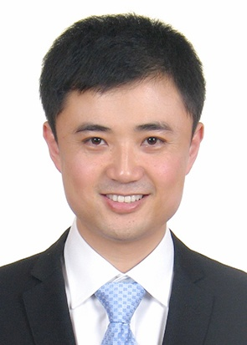**沈强，**2011年毕业于浙江大学管理学院，获管理学博士学位，2011年9月—2014年5月在新加坡国立大学人文与社会科学学院经济系从事博士后研究； 2014年6月—2016年5月，在浙江大学管理学院管理科学与工程系从事教学与科研工作，2016年6月加入浙江工业大学经贸管理学院，受聘工商管理系教授、神经管理科学研究院副院长。

主要研究方向为行为经济学、决策神经科学和神经营销学。主要关注将神经科学、遗传学的研究工具、行为实验的研究方法和决策理论建模相结合，来研究个体的消费与经济决策行为。目前正在主持国家自然科学基金、教育部人文社会科学基金与浙江省自然科学基金的青年项目各一项。截至目前，在Neuroimage，Behavioral Brain Research，Social Neuroscience, Journal of Behavioral Decision Making等高水平国际期刊发表英文研究论文10余篇。

**主办单位：消费者行为与市场营销研究所**